2014年初中学业水平考试模拟物理试卷(23)
装 订 线 内 不 要 答 题 装 订 线 外 不 要 写 考 号 姓 名 等 违 者 试 卷 作 0 分 处 理

一．选择题（18个小题，共36分，每题2分）
考 号
姓 名
班 级
1.试判断3×10⁷mg所表示的质量可能是（ ）
A．一支玫瑰花 B．一头小猪 C．一头大象 D．一杯水
2.小红在路上骑自行车，若说她是静止的，则选择的参照物可能是（ ）
A．迎面走来的行人 B．路旁的树木 C．小红骑的自行车 D．从身边超越的汽车
3.下列运动物体中，平均速度有可能为20m/s的是（ ）。
A.在平直公路上行驶的汽车 B.正在快速爬行的蚂蚁
C.正在进行比赛的短跑运动员 D.在高空中正常飞行的客机
4.老师用同样的力吹一根吸管，并将它不断剪短，他在研究声音的( )．
A．响度与吸管长短的关系 B．音调与吸管材料的关系
C．音调与吸管长短的关系 D. 音色与吸管材料的关系
5.南极的最低气温可达-88.3℃，科考队员要测量南极的气温，应选用：( )
[几种物质的熔点：酒精-117℃ 水银-39℃ 煤油-30℃ 冰0℃]
A．体温计 B．煤油温度计
C．酒精温度计 D．水银温度计
6.如下图所示，将一支竹筷子插入水中，从水面上所看到的现象应该是（ ）

7.一束光线斜射到两种透明介质的界面上，光线与界面的夹角为20°，反射光线与折射光线恰好垂直，则入射角和折射角分别是（ ）
A 、20° 70° B、20° 20 ° C 、70° 20° D、70° 70°
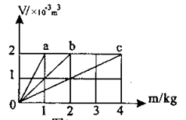
8.分别由不同物质a 、b 、c组成的三个实心体，它们的体积和质量关系如图所示，由图可知下列说法正确的是（ ）
A. a物质的密度最大
B. b物质的密度是1×10³kg/m³
C. c物质的密度是a的两倍
D. a 、b 、c的密度与它们的质量、体积有关
9.由公式I=U/R变形可得R=U/I，则下列有关说法正确的是（ ）
A.导体的电阻跟导体两端的电压成正比，跟导体中的电流成反比
B.导体两端不加电压时，导体的电阻为零
C.导体中的电流为零时，导体的电阻为零
D.导体的电阻是导体本身的属性，与电压、电流无关。
10.下列各种电器中，利用电流热效应工作的是( )
A．电动机 B． 电风扇 C．电冰箱 D．电饭锅
11．把“220V 100W”的甲灯L₁和“220V 40W”的乙灯L₂串联在220V的电路中则( )
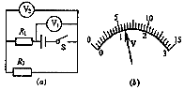
A 甲灯亮 B 乙灯亮 C 一样亮 D 无法判断
图6-33
2
12．在如图6-33（a）所示电路中，当闭合开关后，两个电压表指针偏转均为图6-33（b）所示，则电阻R₁和R₂两端的电压分别为（ ）
A．4.8V， 1.2V B． 6V， 1.2V
C．1.2V， 6V D．1.2V， 4.8V
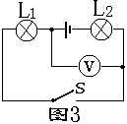
13.如图6-35所示，当开关S闭合后，电压表测出的电压是（ ）
A.灯L₁两端的电压 B.灯L ₂两端的电压
C.灯L₁和L ₂两端的总电压 D.电源两端的电压
图6-35
14.与动圈式话筒工作原理相同的是（ ）
A．扬声器 B.电动机 C.电磁起重机 D.手摇发电机
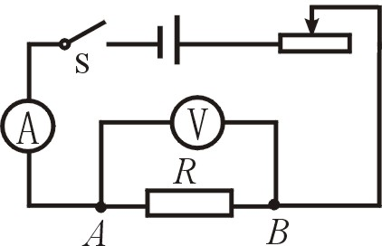
15.电路探究“一段电路中电流跟电阻的关系”。在此实验过程中，
当A、B两点间的电阻由5Ω更换为10Ω后，为了探究上述问题，
他应该采取的唯一操作是（ ）
A.保持变阻器滑片不动 B.将变阻器滑片适当向左移动
C.将变阻器滑片适当向右移动 D.适当增加电池的节
16. 图3是有关电磁现象实验的装置图，其中用来研究电磁感应现象的是（ ）
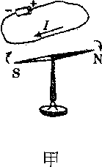
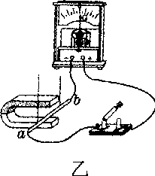
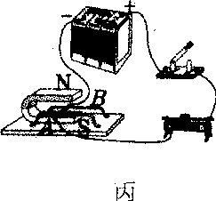
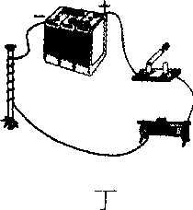
A．甲 B．乙 C．丙 D．丁
图3
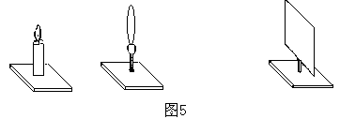
17.在“探究凸透镜成像规律”的实验中，蜡烛、凸透镜和光屏在如下图所示的位置时，光屏上出现了烛焰清晰的像，则所成的像是（ ）
A．倒立、放大的实像
B．倒立、缩小的实像
C．倒立、等大的实像
D．正立、放大的虚像
18.某机要室电动门的控制电路有两把钥匙（其实就是控制电路的开关），分别由两名工作人员保管，单把钥匙无法打开。如下图所示的电路，符合上述要求的是（ ）

钥匙2
钥匙1
M
电源
电源
电源
钥匙1
M
M
电源
M
D
C
A
B
钥匙1
钥匙1
钥匙2
钥匙2
钥匙2

二．填空题（共24分，每空2分）
19.如下图用A、B两把刻度尺分别测量同一木块，你能读出测量值吗？
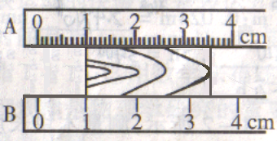
A：_________；B_________

20.下列设备中都使用了简单机械，请填入所用简单机械的名称（全名）。起重机钢索下面吊钩上的铁轮是___ ___，自行车的飞轮与后轮是____ __。
21.有一种节日彩灯，100只一组串联，若电源插头处的电流为300 mA，则通过第20只灯的电流为_____A；通过第100只灯的电流为___ __A.
22.电能表上标有“3000r/KW·h”的字样，如果在该表所在的电路中只有一个用电器工作，6min电能表的转盘转过30r，那么该用电器消耗电能为 J，该用电器的功率为 w。
23.有一种环保型手电筒，筒内没有电池。使用时，只要来回摇晃手电筒，使永磁体在手电筒中的两个橡胶垫之间穿过线圈来回运动，灯泡就能发光。这种手电筒能发电是依据 原理。要使灯泡亮度增大，可采用的方法是 (写出一种即可)。
24．把饺子放在水中煮，不会变黄、变焦；而把饺子放在油中炸，就会变黄、变焦。这是因为___________________________；而在高山上出现“不烫手的开水，煮饭不会熟”这种情况，这说明沸点还跟________有关。
三．作图题（共8分，每题2分）
25.如图1所示，根据通电螺线管中的电流方向， 26. 作出物体AB在平面镜中所成的像
标出静止在通电螺线管上方的小磁针的“N”.“S”
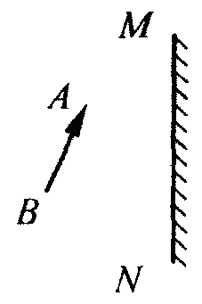
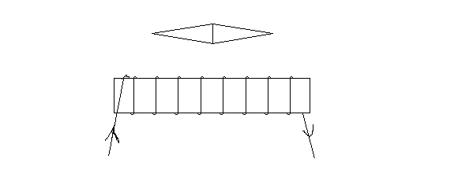
图1

27.根据下图中入射光线和折射光线方向，在虚线框内画出适当类型的透镜。
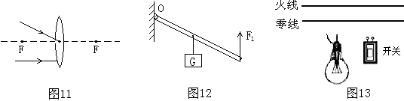

四．实验探究题（共18分，每小题2分）
28. 实验小组的同学用如图甲所示电路测量定值电阻Rx 的阻值。
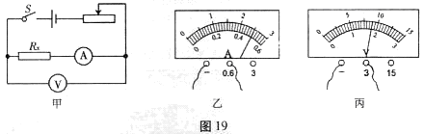
（1）连接好电路后，闭合开关，调节滑动变阻器的滑片，电流表、电压表示数分别如图乙、丙所示，电流表的读数是 A，电压表的读数是 V，则电阻Rx＝  Ω。
（2）在实际情况中，电压表的电阻并非无穷大，电流表内部也有电阻，在这次实验中，如果电流表和电压表的读数无误，那么你认为按甲图的电路图测量导致误差的主要原因是什么 。
29.小刚同学对浸在液体中的物体所受的浮力进行了探究下图表示探究过程及有关数据．
(1)分析②、③、④，说明浮力大小跟__________________________有关．
(2)分析________，说明浮力大小跟液体的密度有关．

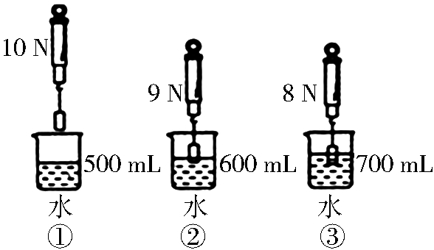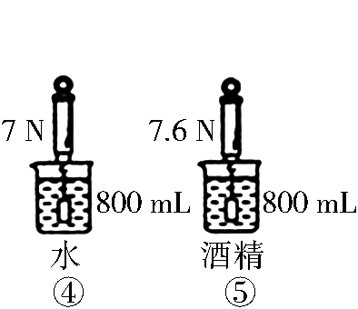
（3）物体完全浸没在酒精中所受的浮力是______N.
30. 在“用电流表测电流”的实验中,某同学连接的电路如图所示:
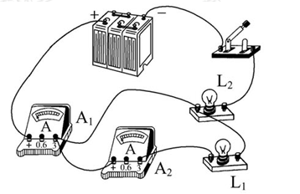
（1）闭合开关，观察到灯泡L1和L2的发光情况是 .
（2）请在原图上只改动一根导线，使两只电流表分别测干路和支路的电流.（要求：在需 改动的导上画“×”，用笔将改动后的导线画出，导线不许交叉）
五．综合计算题（共14分，第30题6分、第31题8分）
31. 有一石块重 2.6 N，用细绳挂在弹簧测力计下端，浸没在水中时，示数为 1.6 N，(取 g＝10 N/kg)求：
（1）石块受到的浮力；
（2）石块的体积；
（3）石块的密度．

32.如图所示当开关S闭合后，滑动变阻器的滑片P在B端时，电压表的示数为9V，电流表的示数为0.3A；滑片在中点C时电压表的示数为6V。求：
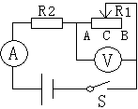
（1）滑动变阻器R₁的最大阻值；
（2）电源的电压和R₂的阻值。

答案
一．选择题
1---5 BCACC 6-10 DCBDD
11-15 BBACD 16-18 BAA
二．填空题
19.2.55cm或2.54cm 2.5cm或2.4cm
20.动滑轮 轮轴
21.0.3 0.3
22.3.6×10⁴ 100
23.电磁感应 摇快点（合理即可）
24.油的沸点比水的沸点高 大气压
25、26、27题略
28.（1）0.5 1.8 3.6 （2）电压值偏大
29.（1）物体排开液体的体积有关
（2）④⑤
（3）2.4
30．（1）L₁ 不发光 L₂发光 （2）略
31.略
32．略

